Karneval nejen v Riu
8.3. – 12.3.2021
Celý týden se budeme s dětmi bavit
- Kde najdeme Rio? – pracujeme s globusem, mapou, část jižní Ameriky
- přepiš název

RIO DE JAINERO

_____________________________________________________________

Zajímavosti – pláž Copacabana

Patří mezi nejkrásnější pláže na světě, barva písku je bílá

- vyzkoušej si říkat jazykolam COPACABANA
(můžete pro zasmání nahrát i video :-D)
- vyjmenuj minimálně 5 věcí, které potřebuješ na pláži
- jaké plavecké styly znáš, zkusíš je napodobit?
- rozhlédni se doma a najdi 5 bílých věcí
- zkus si vyrobit ovocný salát z exotického ovoce (klidně udělej fotku :-D)

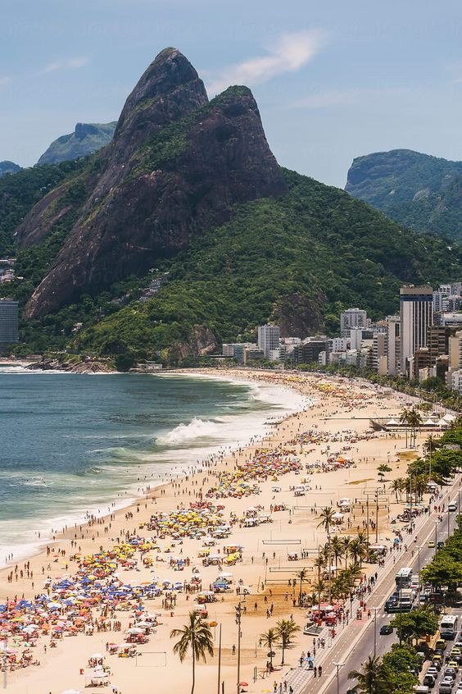

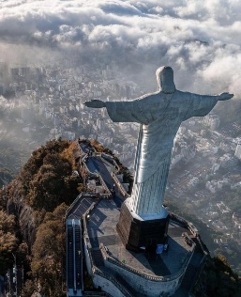
- socha Ježíše Spasitele
je symbolem města a světoznámou turistickou atrakcí, měří 30 m
- vzpomeneš si na 5 dárků, které jsi dostal od Ježíška?
- procházkou můžeš vyjít na haldu a také se rozhlédnout na celé okolí (co všechno vidíš – vpravo, vlevo, dole, nahoře?)

Karneval – největší karneval na světě, trvá zpravidla 6 dní
chodí velké průvody tanečníků a tanečnic pohybujících se v rytmu samby (tanec)
mají barevné a netradiční kostýmy

- Poslechni si písničku https://www.youtube.com/watch?v=HAiHEQblKeQ
- Takhle vypadá průvod https://www.youtube.com/watch?v=9ztLCSwg6k0
- Výroba masky – zkus si vyrobit masku podle své fantazie – návrhy masek najdeš v přílohách
- Tanec – zatancuj si na šmoulí sambu
- https://www.youtube.com/watch?v=hFWliRUM6BQ

- zatancuj si s mámou, tátou, sourozencem na písničku a mezi čela si dejte nějakou věc (jablko, citron, míček ...) jak dlouho to vydržíte?
- zatvař se vesele, smutně, naštvaně, rozzlobeně – vytvořte koláž z fotek

Pohádka – Karnevalová maska
- Přečteme si pohádku a následně zkusíme zodpovědět otázky
Ve školce dnes bude bál, budeme mít karneval. Přišli kovbojové, šašci, kočičky i hrozivý draci. Jen v koutě leží jedna maska a smutně naříká: „Děti mě tu nechaly, na karneval spěchaly. A já bych tolik chtěla radovat se s nimi a vesele v kole tancovat.“ Jenže maska měla jen slabý hlásek, a protože děti křičely, masku sotva slyšely. Najednou se k masce blíží kroky, do rohu se zatoulala holčička. Zůstala ve třídě sama, neměla masku na bál. Když uslyšela z rohu naříkání, vypravila se tam. Bylo jí líto opuštěné masky a utěšovala ji. „Neplač, masko, já si tě ráda vezmu a půjdeme spolu do kola.“ Maska i holčička měly velkou radost, šly společně mezi děti a tančily s nimi.
Proč byla maska smutná? Pomohl masce někdo? Jak? Co je to vlastně karneval? Byl jsi také někdy na karnevalu? Jakou masku jsi měl/a?
Básnička – Karneval
Karneval tu dneska máme,
na obličej masku dáme.
Pojď si s námi zatančit,
Budem spolu skotačit!

Roztleskej slovo KARNEVAL, kolikrát jsi tleskl, urči počet slabik, na jakou hlásku začíná a končí, slyšíš tam písmenko S, T, R

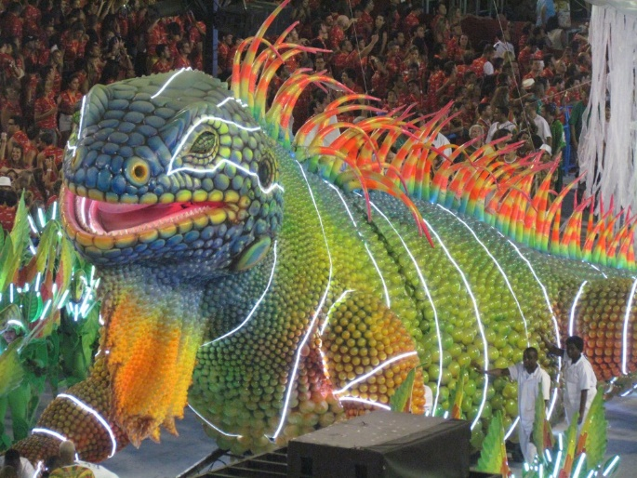
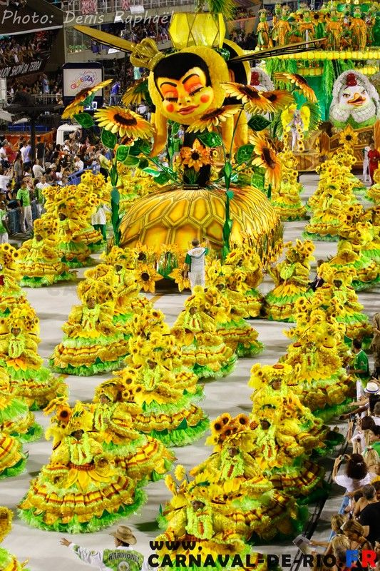
Obrázky karnevalu v Riu
